班 级： |  |  |  |  |  |  |  |  |  |  |  |  | 自控2401
  学 号： |  |  |  |  |  |  |  |  |  |  |  |  | 2024030448
 |  |  | 北京化工大学
电子技术创新设计
结题报告
 | 题 目 |  |  |  | 基于HC-SR04超声波传感器的  智能迷宫小车设计
 |  |  | 专 业 |  |  | 自动化
 |  |  | 学 生 |  |  | 傅思雄
 |  |  | 指导教师 |  |  | 曹晰
 |  |  |  | 2026 |  | 年 | 5 |  | 月 | 10 | 日
基于HC-SR04超声波传感器的智能迷宫小车设计
摘 要
本项目基于STM32F103C8T6设计并实现了一款智能迷宫小车。使用HC-SR04超声波传感器捕捉迷宫挡板，为路径导航提供基础。在算法层面，使用定距跟墙确保车辆直行，遇到障碍时根据左右两侧距离比对决定转向方向，优先向左。在硬件层面，使用TB6612FNG驱动两个直流电机实现移动功能，三个超声波传感器分布在车的前、左、右方实现测距功能，并且自制了PCB电路板和降压电路，保障供电和引脚连接稳定性。使用3D打印制作电池支架和超声波支架保证车体运行稳定。
关键词：智能小车，STM32，迷宫搜索算法

目录
前 言 1
第一章 硬件设计 2
1.1小车基础硬件布局 2
1.2.1 降压电路设计 4
1.2.2 芯片接线设计 4
1.3 3D打印支架设计 5
1.3.1 3D打印超声波支架 6
1.3.2 3D打印电池支架 6
第二章 软件设计 7
2.1 状态机设计 7
2.1.1 沿墙巡航状态 8
2.1.2 决策状态 8
2.1.3 转向状态 8
2.1.4 十字路口状态与盲走状态 9
结 论 11
结题感想 12
附录 13

前 言
本项目为北京化工大学电子技术创新设计课程的结题成果 。智能小车设计涵盖了硬件组装、软件编写以及联合调试等多个复杂环节 。本团队在历时8周的课程中，完成了从任务明确到系统优化的全过程 。本报告将详细阐述智能迷宫小车的软硬件设计思路、核心算法原理以及调试优化过程 。

第一章 硬件设计

1.1小车基础硬件布局
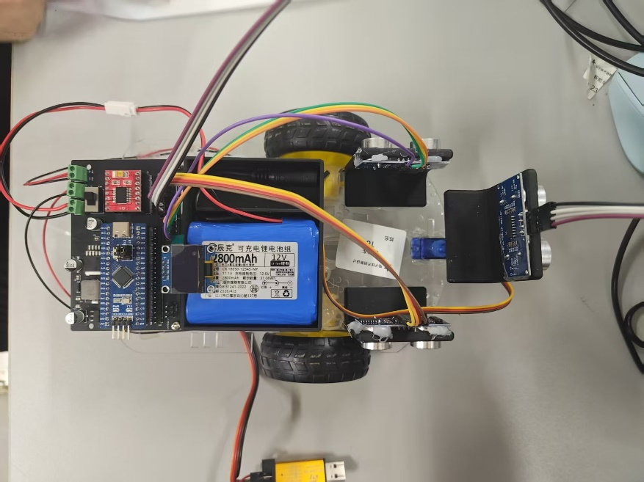
小车底板由统一分发的底板构成，根据说明书，安装电机和万向轮。使用3D打印技术，制作三个超声波支架并且使用胶枪粘在车体的前、左、右方，并且保证前方没有障碍物阻挡。并且使用3D打印技术制作电池支架，使用胶枪进行固定。在支架底部略微增高，保证不会因为电机支架的突起而无法稳定安装。使用两个螺柱将自制PCB固定在车体后方，因为PCB较轻，只用两个螺柱即可稳定固定。
图1 小车实物图
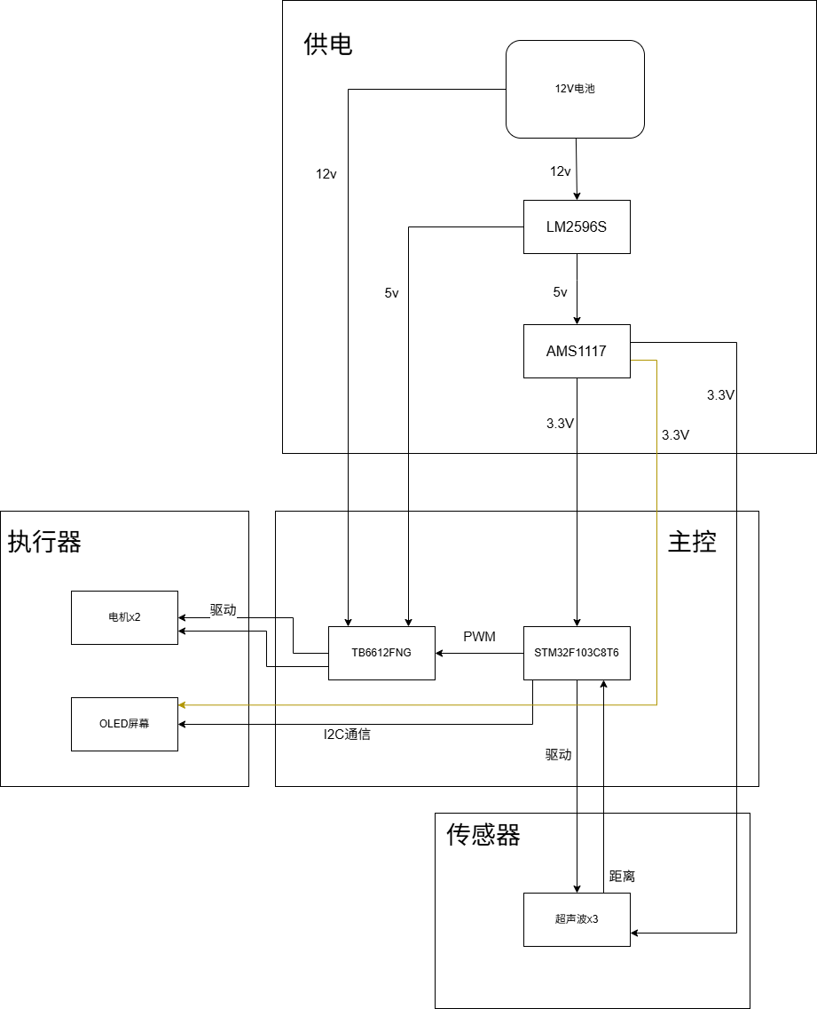
图2 硬件功能框图
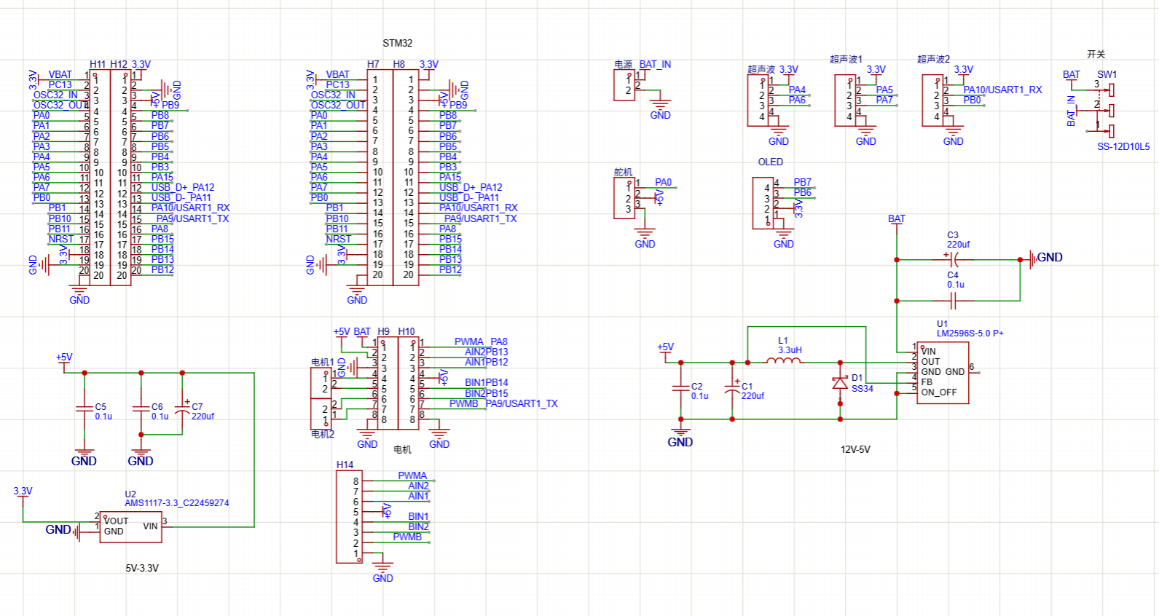
1.2 自制PCB设计
图3 自制PCB原理图

1.2.1 降压电路设计
本车用12V锂电池供电，电机工作电压为12V，电机驱动板工作电压为5V，STM32、超声波、OLED屏幕等元件工作电压为3.3V，故需要制作一个降压电路将输入的12V降压为5V和3.3V。
在电源输入后，先经过两个滤波电容，进入一个由LM2596S构成的Buck降压电路。在开关管打开时，电流流入电感，将电流减小转换为磁能储存，此时二极管为反向偏置状态，不导通，而开关管关闭时，电感充当临时电源，二极管导通，继续为5V网络供电。LM2596S通过FB引脚检测输出电压，实时调控输出占空比大约为41.6%。之后经过LC滤波，将高频方波变成平滑的5V直流。
在经过上级将12V降压为5V后，电路经过三个电容，防止由于电机的突然巨大电流导致5V电压不稳，并且去除电机的高频PWM波干扰，进入由AMS1117构成的LDO降压电路，将多余的电压变成热能发散出去，输出稳定的3.3V给STM32,超声波，OLED屏幕等外设供电。

1.2.2 芯片接线设计
与软件组沟通后，首先确定了电机驱动板接线为：

电机驱动板 | STM32
AIN1 | PB12
AIN2 | PB13
BIN1 | PB14
BIN2 | PB15
PWMA | PA8
PWMB | PA9

电机 | 电机驱动板
电机1 + | AO1
电机1 - | AO2
电机2 + | BO1
电机2 - | BO2

由于本车采用三超声波同步测距方案，初版的定时器方案会导致通道不够用，在与软件组协商后，采用如下接线可采用单边缘触发进行测距：
超声波 | STM32
TRIG1 | PA4
ECHO1 | PA6
TRIG2 | PA5
ECHO2 | PA7
TRIG3 | PA10
ECHO3 | PB0

最后根据网上下载的OLED屏幕驱动库代码，采用如下接线：
OLED屏幕 | STM32
SCL | PB6
SDA | PB7

1.3 3D打印支架设计

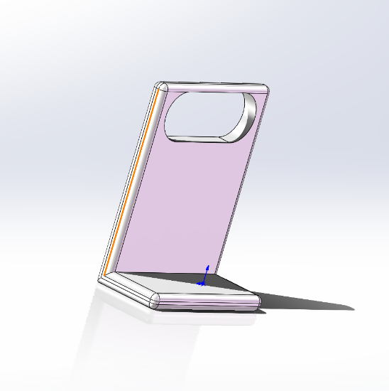
1.3.1 3D打印超声波支架
图4 超声波支架建模
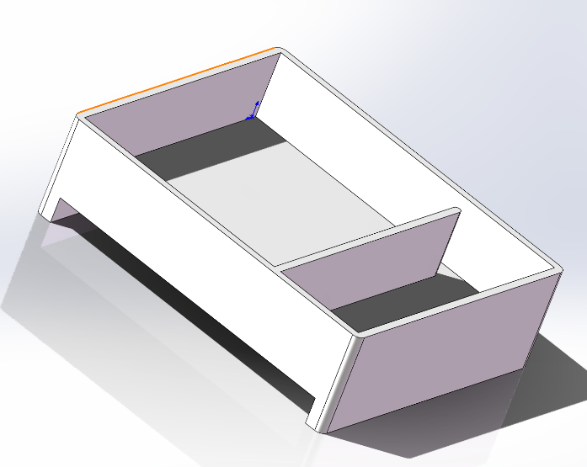
由于最初设计中，有驱动舵机旋转超声波的设计，采用默认的超声波支架会导致超声波过高，测量到非赛道部分，故选择自制支架，降低超声波的高度，并且在两侧各设立一个用于固定左右两侧的超声波

1.3.2 3D打印电池支架
图5 电池支架建模
为了给电机和传感器稳定的电压，采用了12V锂电池而非四节五号电池作为供电，避免由于电压波动而导致的电机转速变化和传感器失效，也方便在充电后直接充电而不是选择购买新的干电池。故需要制作一个电池支架固定住电池不会在车体行进过程中移动，干扰车辆行进，并且留出电池充电线和STM32的STLINK收纳仓，防止干扰。在支架底部进行了层高设计，避免了电机支架的突起导致固定不稳。

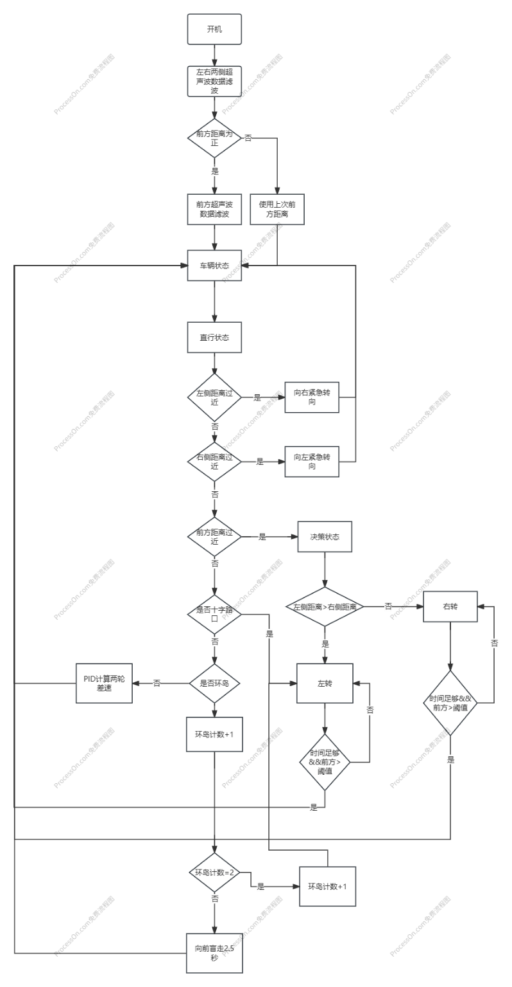
第二章 软件设计

图6 程序流程图
本程序分为9个状态，分别为沿墙巡航、停车决策、紧急左转、紧急右转、原地左转、原地右转、原地调头、十字路口、盲走。在程序最开始时，默认为沿墙巡航状态，当在沿墙巡航时距离进入特定阈值时，会触发状态转换。具体代码见附录。

2.1.1 沿墙巡航状态
沿墙巡航时，有多个会触发状态转换的条件，分别为左侧距离过近，进入紧急右转状态；右侧距离过近，进入紧急左转状态；前左侧空旷且环岛标志位有效时，根据标志位的值进入盲走或十字路口状态；左右侧空旷且前方有障碍时，默认进入左转状态；当前方距离进入阈值时，进入决策状态。
若以上的条件均未满足，则进入PD靠墙巡航状态。由于超声波传感器的测距特性，在侧向墙壁时数据跳动和卡顿会非常严重，导致根据超声波的PD算法实现会十分困难，在P过大时，一但向左转向过度，向右回正时会由于右侧传感器并非平行于墙面，导致数值不稳定，没有办法正常回正，但P过小时，在车体向右侧靠墙时，往往无法及时的修正方向就撞向墙壁。最终选择了在添加左侧超声波测距防止转向过度，仅靠P进行计算两轮差速，并且将后方万向轮锁死的策略，可以实现车体尽可能的直走，且在车体转向后依旧可以保持靠墙直走。

2.1.2 决策状态
在车体由于前侧超声波进入阈值时，会跳转至决策状态。进入决策状态后，车体会先进行停车测距，并且根据均值算法测定一个足够可靠的左右距离值，当左侧距离大于右侧时，会进入左转状态，否则进入右转状态，若两侧的距离数值都小于阈值时，则会进入调头状态。不过由于迷宫的结构不是很复杂，调头状态的逻辑和左转逻辑相同，如果迷宫结构更为复杂，可能会加入记录死路数据的功能。

2.1.3 转向状态
由于后侧的万向轮锁死原因，原地转向方案，即一轮前进一轮后退方案并不好用，故选择一轮停止一轮前进进行转向。
转向状态分为紧急转向和常规转向。在巡航状态时，若左右侧距离过近，则不会进入决策状态而是直接进入紧急转向状态，紧急转向状态会直接向左或右转向100ms后判断左右侧距离是否达标，每100ms检测一次，直至恢复间隔。此时车体大概率并非平行于墙壁，且由于角度过大，跟墙巡航的PID算法也不能正常运行，但保证了至少有足够的角度让前方的超声波进入距离检测状态，从而在第二次贴墙时进入决策状态，根据左右侧的距离重新回到平行于墙面直行的状态。
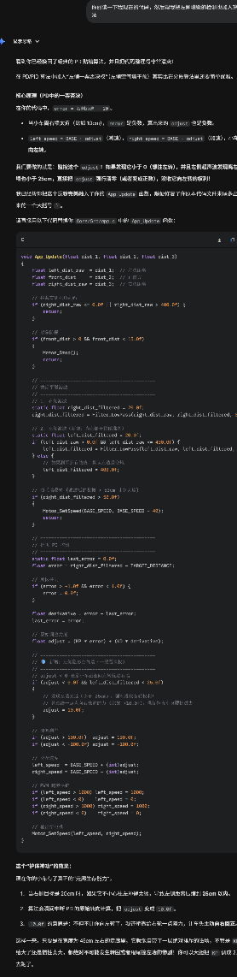
从决策状态进入的常规转向状态，也会先执行一个100ms的转向，但在转向后会检测前方的距离是否大于阈值，若大于阈值且至少转向100ms，会自动跳回沿墙巡航状态。
图7 借助ai编写PID算法

2.1.4 十字路口状态与盲走状态
当在巡航阶段判断第一次经过环岛路口时，为避免重复判断环岛，会默认切换到盲走状态，即去除一切逻辑判断，向前走2.5s，让车辆度过第一个环岛路口后，再切换回巡航状态，检测第二次的环岛路口。在检测到环岛路口，即左侧和前侧空旷时，会直接跳转至十字路口状态，十字路口状态为向左转向500ms并且检测前方距离是否大于阈值，保证转向足够。使用十字路口状态进入环岛一方面是因为在进入环岛时，如果使用默认的转向状态，则有可能在转向100ms后检测到赛道出口直接切换回巡航状态，此时需要一个更大的一次转向时间，凑巧的是，在出环岛时，需要判断一次十字路口，且根据环岛的结构，出环岛的转向需要为左转，且由于直行道非常宽，会直走很远才触发十字路口状态，此时转向使用500ms，即便转向过度也可以依靠PID算法和紧急右转来进行方向纠正。综上，在进入环岛时，选择了进入十字路口状态，避免继续复杂化状态机。
在进入环岛后，由于没有其他的特殊路段，使用巡航和决策状态即可解决走出环岛。
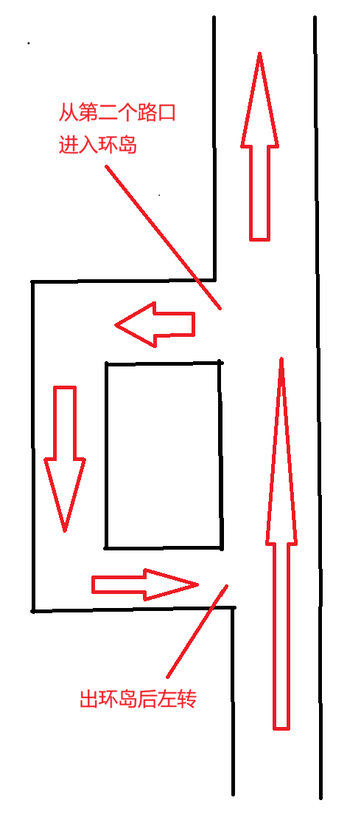
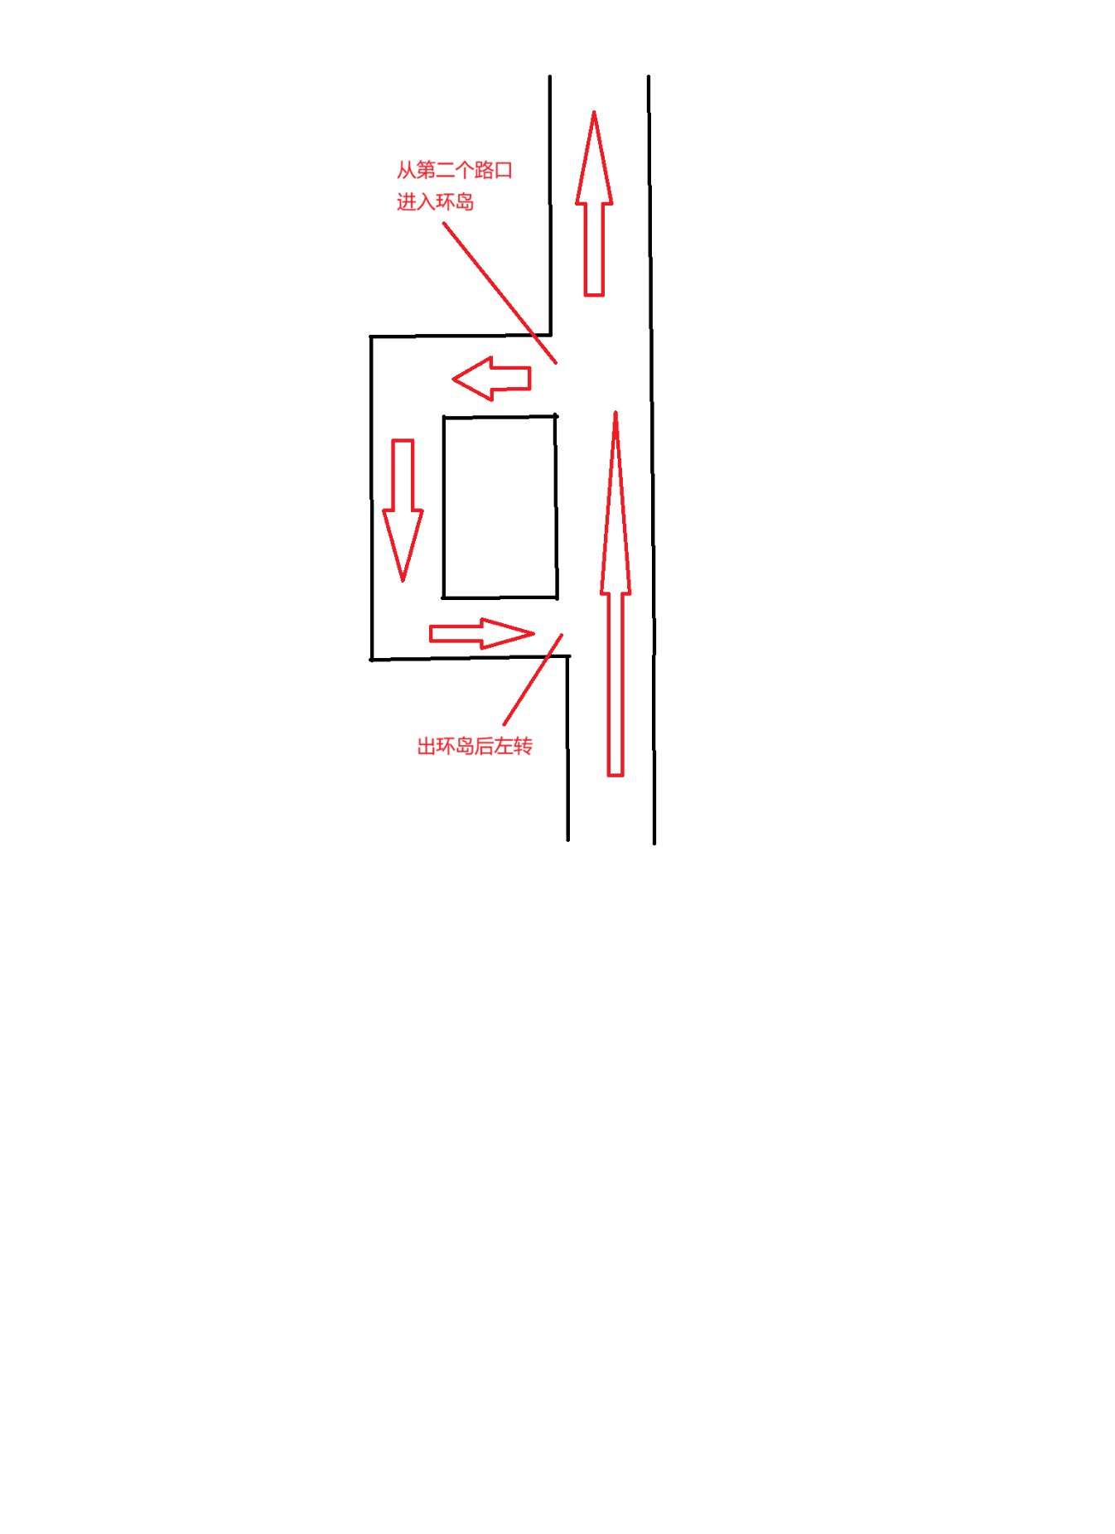图8 环岛赛道示意图

结 论
经过为期8周的电子技术创新设计课程，本团队成功设计并制作了一款基于STM32F103C8T6主控和HC-SR04超声波传感器的智能迷宫小车。在硬件层面，系统采用12V锂电池供电，通过自主设计的基于LM2596S和AMS1117的降压电路，为电机及各类外设提供了稳定的5V与3.3V电源环境，并且自制了PCB保证各元件的连线稳定性。同时，利用3D打印技术量身定制了超声波传感器和电池支架，有效解决了由于高度不匹配和车辆运动导致的结构不稳问题。在软件层面，针对超声波传感器侧向测距易产生数据跳变的物理特性，设计了多款超声波数据滤波算法，并且设计了包含沿墙巡航、决策、紧急转向、十字路口等9个独立状态的有限状态机模型。通过结合超声波数据滤波与改进的PD跟墙巡航算法，并辅以锁死后方万向轮和单轮启停转向策略，小车能够精准识别直行、死胡同及环岛等复杂迷宫地形，并自主规划动作完成走出。本项目不仅圆满实现了预期的智能导航功能，更在软硬件联合调试中验证了整体系统架构的鲁棒性与可行性。

结题感想
本次开发过程中，我深刻体会到了从理论算法到真实落地之间的差距，和不同传感器之间精度差距会导致的深远影响，有些影响甚至在算法上是没有办法弥补的。
在初期使用超声波传感器时，由于对高频率高精度多角度超声波测距没有经验，尝尝会发生超声波数值卡住，进不去中断，数值大幅度跳变的各种情况，在写了多种滤波算法，中断超时判断后，只能说情况有所好转，但仍然无法传入准确的数值，会出现卡住、跳变等问题。
在硬件PCB设计时，初版PCB设计的12V-5V使用的LDO结构，且并未放置足够多的大电容，导致电压非常不稳，一但使用舵机就会导致3.3V不稳，在第二版的PCB设计中，把12V-5V的电路改为了Buck降压电路，5V-3.3V再使用LDO电路，解决了供电不稳的问题，但是忽视了强弱电的隔离和保护电路，导致在一次调试时，舵机的忽然转动导致电路板烧毁。由于并未知晓具体问题是什么，故在修复好电路板后，放弃了使用舵机，转而使用固定的三超声波方案。经过这次的调试经验，也明白了在使用强电设备时，必须要做好保护电路，并且在制作电路板时要多制作几块备用，避免进度被突然的故障而拖延过久。
在软件的避障算法设计时，最开始想挑战使用基于右侧超声波的距离数据来构建PID，但由于硬件限制和滤波算法的不成熟，导致算法构筑期间十分困难，最终不得不把万向轮锁死，然后使用简单的差速算法，实现车辆的直线前进。经过这些经历，也明白了硬件结构会限制软件算法的构筑，而当软件算法难以更进一步时，往往可以从硬件上找到突破口。
总而言之，这次课程设计给了我在软硬件调试上宝贵的实战经验，在今后的学习中，我也将化用这些经验，做出更好的作品。

附录
Main.c:
001  002  003  004  005  006  007  008  009  010  011  012  013  014  015  016  017  018  019  020  021  022  023  024  025  026  027  028  029  030  031  032  033  034  035  036  037  038  039  040  041  042  043  044  045  046  047  048  049  050  051  052  053  054  055  056  057  058  059  060  061  062  063  064  065  066  067  068  069  070  071  072  073  074  075  076  077  078  079  080  081  082  083  084  085  086  087  088  089  090  091  092  093  094  095  096  097  098  099  100  101  102  103  104  105  106  107  108  109  110  111  112  113  114  115  116  117  118  119  120  121  122  123  124  125  126  127  128  129  130  131  132  133  134  135  136  137  138  139  140  141  142  143  144  145  146  147  148  149  150  151  152  153  154  155  156  157  158  159  160  161  162  163  164  165  166  167  168  169  170  171  172  173  174  175  176  177  178  179  180  181  182  183  184  185  186  187  188  189  190  191  192  193  194  195  196  197  198  199  200  201  202  203  204  205  206  207  208  209  210  211  212  213  214  215  216  217  218  219  220  221  222  223  224  225  226  227  228  229  230  231  232  233  234  235  236  237  238  239  240  241  242  243  244  245  246  247  248  249  250  251  252  253  254  255  256  257  258  259  260  261  262  263  264  265  266  267  268  269  270  271  272  273  274  275  276  277  278  279  280  281  282  283  284  285  286  287  288  289  290  291  292  293  294  295  296  297  298  299  300  301  302  303  304  305  306  307  308  309  310  311  312  313  314  315  316  317  318  319  320 | /* USER CODE BEGIN Header */  /**  ******************************************************************************  * @file : main.c  * @brief : Main program body  ******************************************************************************  * @attention  *  * Copyright (c) 2026 STMicroelectronics.  * All rights reserved.  *  * This software is licensed under terms that can be found in the LICENSE file  * in the root directory of this software component.  * If no LICENSE file comes with this software, it is provided AS-IS.  *  ******************************************************************************  */  /* USER CODE END Header */  /* Includes ------------------------------------------------------------------*/  #include "main.h"  #include "i2c.h"  #include "tim.h"  #include "usart.h"  #include "gpio.h"  /* Private includes ----------------------------------------------------------*/  /* USER CODE BEGIN Includes */  #include <stdio.h>  #include "app.h"  #include "motor.h"  #include "servo.h"  #include "ultrasonic.h"  #include "oled.h"  #include "font.h"  #include "string.h"  /* USER CODE END Includes */  /* Private typedef -----------------------------------------------------------*/  /* USER CODE BEGIN PTD */  /* USER CODE END PTD */  /* Private define ------------------------------------------------------------*/  /* USER CODE BEGIN PD */  /* USER CODE END PD */  /* Private macro -------------------------------------------------------------*/  /* USER CODE BEGIN PM */  void HAL_TIM_IC_CaptureCallback(TIM_HandleTypeDef *htim);  /* USER CODE END PM */  /* Private variables ---------------------------------------------------------*/  /* USER CODE BEGIN PV */  /* USER CODE BEGIN PV */  // 超声波输入捕获变量：记录三个通道(CH1-左, CH2-中, CH3-右)的上升沿和下降沿时刻  uint16_t upEdge1 = 0, upEdge2 = 0, upEdge3 = 0;  uint16_t downEdge1 = 0, downEdge2 = 0, downEdge3 = 0;  /* USER CODE END PV */  // 标记当前通道是否处于等待上升沿状态 (1: Rising, 0: Falling)  uint8_t is_rising1 = 1;  uint8_t is_rising2 = 1;  uint8_t is_rising3 = 1;  // 计算后的原始距离值 (cm)  volatile float distance1 = 0;  volatile float distance2 = 0;  volatile float distance3 = 0;  // 经过应用层处理或滤波后用于控制的距离值 (默认400表示无障碍)  volatile float dist1 = 400;  volatile float dist2 = 400;  volatile float dist3 = 400;  char buf[20];  char str[30];  int upEdge = 0;  int downEdge = 0;  volatile float distance = 0;  // 记录各通道最后一次有效测距的时间戳，用于超时判断  volatile uint32_t g_distance_time_1,g_distance_time_2,g_distance_time_3;  volatile float g_distance = 0;  uint32_t out_time=0;  uint8_t out_flg=0;  /* USER CODE END PV */  /* Private function prototypes -----------------------------------------------*/  void SystemClock_Config(void);  /* USER CODE BEGIN PFP */  /* USER CODE END PFP */  /* Private user code ---------------------------------------------------------*/  /* USER CODE BEGIN 0 */  /* USER CODE END 0 */  /**  * @brief The application entry point.  * @retval int  */  int main(void)  {  /* USER CODE BEGIN 1 */  /* USER CODE END 1 */  /* MCU Configuration--------------------------------------------------------*/  /* Reset of all peripherals, Initializes the Flash interface and the Systick. */  HAL_Init();  /* USER CODE BEGIN Init */  /* USER CODE END Init */  /* Configure the system clock */  SystemClock_Config();  /* USER CODE BEGIN SysInit */  /* USER CODE END SysInit */  /* Initialize all configured peripherals */  MX_GPIO_Init();  MX_TIM1_Init();  MX_TIM2_Init();  MX_TIM3_Init();  MX_I2C1_Init();  MX_USART2_UART_Init();  /* USER CODE BEGIN 2 */  // 电机 PWM  HAL_TIM_PWM_Start(&htim1, TIM_CHANNEL_1);  HAL_TIM_PWM_Start(&htim1, TIM_CHANNEL_2);  // 舵机 PWM  HAL_TIM_PWM_Start(&htim2, TIM_CHANNEL_1);  // 超声波 输入捕获  HAL_TIM_Base_Start(&htim3);  HAL_TIM_IC_Start_IT(&htim3, TIM_CHANNEL_1);  HAL_TIM_IC_Start_IT(&htim3, TIM_CHANNEL_2);  HAL_TIM_IC_Start_IT(&htim3, TIM_CHANNEL_3);  //App初始化  App_Init();  //oled初始化  HAL_Delay(100); // 等待 OLED 上电稳定  OLED_Init(); // 初始化 OLED 显示屏  OLED_DisPlay_On();  // 打开显示（可选，默认 OLED_Init 已打开）  //Motor_SetSpeed(100,100);  /* USER CODE END 2 */  /* Infinite loop */  /* USER CODE BEGIN WHILE */  while (1)  {  Ultrasonic_Trig(); // 触发超声波测距  OLED_NewFrame();  // 更新OLED显示内容：左、右、中距离及电机速度、当前状态  sprintf(str, "%.3f left ",dist1);//左  OLED_PrintString(0, 0, str, &font16x16, OLED_COLOR_NORMAL);  sprintf(str, "%.3f right ", dist3);//右边  OLED_PrintString(0, 25, str, &font16x16, OLED_COLOR_NORMAL);  sprintf(str, "%.3f middle ", dist2);//中间  OLED_PrintString(0, 50, str, &font16x16, OLED_COLOR_NORMAL);  sprintf(str, "%d %d", left_speed,right_speed);//电机速度  OLED_PrintString(0, 12, str, &font16x16, OLED_COLOR_NORMAL);  OLED_PrintString(0, 37, state, &font16x16, OLED_COLOR_NORMAL);  OLED_ShowFrame();  App_Update(dist1,dist2,dist3); // 核心控制循环：处理传感器数据并更新电机状态  /* USER CODE END WHILE */  /* USER CODE BEGIN 3 */  }  /* USER CODE END 3 */  }  /**  * @brief System Clock Configuration  * @retval None  */  void SystemClock_Config(void)  {  RCC_OscInitTypeDef RCC_OscInitStruct = {0};  RCC_ClkInitTypeDef RCC_ClkInitStruct = {0};  /** Initializes the RCC Oscillators according to the specified parameters  * in the RCC_OscInitTypeDef structure.  */  RCC_OscInitStruct.OscillatorType = RCC_OSCILLATORTYPE_HSE;  RCC_OscInitStruct.HSEState = RCC_HSE_ON;  RCC_OscInitStruct.HSEPredivValue = RCC_HSE_PREDIV_DIV1;  RCC_OscInitStruct.HSIState = RCC_HSI_ON;  RCC_OscInitStruct.PLL.PLLState = RCC_PLL_ON;  RCC_OscInitStruct.PLL.PLLSource = RCC_PLLSOURCE_HSE;  RCC_OscInitStruct.PLL.PLLMUL = RCC_PLL_MUL9;  if (HAL_RCC_OscConfig(&RCC_OscInitStruct) != HAL_OK)  {  Error_Handler();  }  /** Initializes the CPU, AHB and APB buses clocks  */  RCC_ClkInitStruct.ClockType = RCC_CLOCKTYPE_HCLK|RCC_CLOCKTYPE_SYSCLK  |RCC_CLOCKTYPE_PCLK1|RCC_CLOCKTYPE_PCLK2;  RCC_ClkInitStruct.SYSCLKSource = RCC_SYSCLKSOURCE_PLLCLK;  RCC_ClkInitStruct.AHBCLKDivider = RCC_SYSCLK_DIV1;  RCC_ClkInitStruct.APB1CLKDivider = RCC_HCLK_DIV2;  RCC_ClkInitStruct.APB2CLKDivider = RCC_HCLK_DIV1;  if (HAL_RCC_ClockConfig(&RCC_ClkInitStruct, FLASH_LATENCY_2) != HAL_OK)  {  Error_Handler();  }  }  /* USER CODE BEGIN 4 */  /**  * @brief 定时器输入捕获回调函数，用于计算超声波高电平脉宽并转换为距离  * @param htim 定时器句柄  */  void HAL_TIM_IC_CaptureCallback(TIM_HandleTypeDef *htim)  {  uint16_t pulse_width = 0;  // 通道1 (左侧超声波)  if(htim->Instance == TIM3 && htim->Channel == HAL_TIM_ACTIVE_CHANNEL_1)  {  if(is_rising1){  upEdge1 = HAL_TIM_ReadCapturedValue(htim, TIM_CHANNEL_1);  __HAL_TIM_SET_CAPTUREPOLARITY(htim, TIM_CHANNEL_1, TIM_INPUTCHANNELPOLARITY_FALLING);  is_rising1 = 0;  }else{  downEdge1 = HAL_TIM_ReadCapturedValue(htim, TIM_CHANNEL_1);  __HAL_TIM_SET_CAPTUREPOLARITY(htim, TIM_CHANNEL_1, TIM_INPUTCHANNELPOLARITY_RISING);  is_rising1 = 1;  // 计算脉宽并转换为距离 (cm): 脉宽(us) * 0.017  uint16_t pulse_width = (uint16_t)(downEdge1 - upEdge1);  distance1 = pulse_width * 0.017f;  g_distance_time_1 = HAL_GetTick();  }  // 通道2 (中间超声波)  }else if(htim->Instance == TIM3 && htim->Channel == HAL_TIM_ACTIVE_CHANNEL_2)  {  if(is_rising2){  upEdge2 = HAL_TIM_ReadCapturedValue(htim, TIM_CHANNEL_2);  __HAL_TIM_SET_CAPTUREPOLARITY(htim, TIM_CHANNEL_2, TIM_INPUTCHANNELPOLARITY_FALLING);  is_rising2 = 0;  }else{  downEdge2 = HAL_TIM_ReadCapturedValue(htim, TIM_CHANNEL_2);  __HAL_TIM_SET_CAPTUREPOLARITY(htim, TIM_CHANNEL_2, TIM_INPUTCHANNELPOLARITY_RISING);  is_rising2 = 1;  uint16_t pulse_width = (uint16_t)(downEdge2 - upEdge2);  distance2 = pulse_width * 0.017f;  g_distance_time_2 = HAL_GetTick();  }  // 通道3 (右侧超声波)  }else if(htim->Instance == TIM3 && htim->Channel == HAL_TIM_ACTIVE_CHANNEL_3)  {  if(is_rising3){  upEdge3 = HAL_TIM_ReadCapturedValue(htim, TIM_CHANNEL_3);  __HAL_TIM_SET_CAPTUREPOLARITY(htim, TIM_CHANNEL_3, TIM_INPUTCHANNELPOLARITY_FALLING);  is_rising3 = 0;  }else{  downEdge3 = HAL_TIM_ReadCapturedValue(htim, TIM_CHANNEL_3);  __HAL_TIM_SET_CAPTUREPOLARITY(htim, TIM_CHANNEL_3, TIM_INPUTCHANNELPOLARITY_RISING);  is_rising3 = 1;  uint16_t pulse_width = (uint16_t)(downEdge3 - upEdge3);  distance3 = pulse_width * 0.017f;  g_distance_time_3 = HAL_GetTick();  }  }  }  /* USER CODE END 4 */  /**  * @brief This function is executed in case of error occurrence.  * @retval None  */  void Error_Handler(void)  {  /* USER CODE BEGIN Error_Handler_Debug */  /* User can add his own implementation to report the HAL error return state */  __disable_irq();  while (1)  {  }  /* USER CODE END Error_Handler_Debug */  }  #ifdef USE_FULL_ASSERT  /**  * @brief Reports the name of the source file and the source line number  * where the assert_param error has occurred.  * @param file: pointer to the source file name  * @param line: assert_param error line source number  * @retval None  */  void assert_failed(uint8_t *file, uint32_t line)  {  /* USER CODE BEGIN 6 */  /* User can add his own implementation to report the file name and line number,  ex: printf("Wrong parameters value: file %s on line %d\r\n", file, line) */  /* USER CODE END 6 */  }  #endif /* USE_FULL_ASSERT */

Main.h:
01  02  03  04  05  06  07  08  09  10  11  12  13  14  15  16  17  18  19  20  21  22  23  24  25  26  27  28  29  30  31  32  33  34  35  36  37  38  39  40  41  42  43  44  45  46  47  48  49  50  51  52  53  54  55  56  57  58  59  60  61  62  63  64  65  66  67  68  69  70  71  72  73  74  75  76  77  78  79  80  81  82  83 | /* USER CODE BEGIN Header */  /**  ******************************************************************************  * @file : main.h  * @brief : Header for main.c file.  * This file contains the common defines of the application.  ******************************************************************************  * @attention  *  * Copyright (c) 2026 STMicroelectronics.  * All rights reserved.  *  * This software is licensed under terms that can be found in the LICENSE file  * in the root directory of this software component.  * If no LICENSE file comes with this software, it is provided AS-IS.  *  ******************************************************************************  */  /* USER CODE END Header */  /* Define to prevent recursive inclusion -------------------------------------*/  #ifndef __MAIN_H  #define __MAIN_H  #ifdef __cplusplus  extern "C" {  #endif  /* Includes ------------------------------------------------------------------*/  #include "stm32f1xx_hal.h"  /* Private includes ----------------------------------------------------------*/  /* USER CODE BEGIN Includes */  /* USER CODE END Includes */  /* Exported types ------------------------------------------------------------*/  /* USER CODE BEGIN ET */  /* USER CODE END ET */  /* Exported constants --------------------------------------------------------*/  /* USER CODE BEGIN EC */  /* USER CODE END EC */  /* Exported macro ------------------------------------------------------------*/  /* USER CODE BEGIN EM */  /* USER CODE END EM */  /* Exported functions prototypes ---------------------------------------------*/  void Error_Handler(void);  /* USER CODE BEGIN EFP */  /* USER CODE END EFP */  /* Private defines -----------------------------------------------------------*/  #define TRIG1_Pin GPIO_PIN_4  #define TRIG1_GPIO_Port GPIOA  #define TRIG2_Pin GPIO_PIN_5  #define TRIG2_GPIO_Port GPIOA  #define AIN1_Pin GPIO_PIN_12  #define AIN1_GPIO_Port GPIOB  #define AIN2_Pin GPIO_PIN_13  #define AIN2_GPIO_Port GPIOB  #define BIN1_Pin GPIO_PIN_14  #define BIN1_GPIO_Port GPIOB  #define BIN2_Pin GPIO_PIN_15  #define BIN2_GPIO_Port GPIOB  #define TRIG3_Pin GPIO_PIN_10  #define TRIG3_GPIO_Port GPIOA  /* USER CODE BEGIN Private defines */  /* USER CODE END Private defines */  #ifdef __cplusplus  }  #endif  #endif /* __MAIN_H */
Ultrasonic.c:
001  002  003  004  005  006  007  008  009  010  011  012  013  014  015  016  017  018  019  020  021  022  023  024  025  026  027  028  029  030  031  032  033  034  035  036  037  038  039  040  041  042  043  044  045  046  047  048  049  050  051  052  053  054  055  056  057  058  059  060  061  062  063  064  065  066  067  068  069  070  071  072  073  074  075  076  077  078  079  080  081  082  083  084  085  086  087  088  089  090  091  092  093  094  095  096  097  098  099  100  101  102  103  104  105  106  107  108  109  110  111  112  113  114  115  116  117  118  119  120  121  122  123  124  125  126  127  128  129  130  131  132  133  134  135  136  137  138  139  140  141  142  143  144  145  146  147  148  149  150  151  152  153  154  155  156  157  158  159  160  161  162  163  164  165  166  167  168  169  170  171  172  173  174  175  176  177  178  179  180  181  182  183  184  185  186  187  188  189  190  191  192  193  194  195  196  197  198  199  200  201  202  203  204  205  206  207  208  209  210  211  212  213  214  215  216  217  218  219  220  221  222  223  224  225  226  227  228  229  230  231  232  233  234  235  236  237  238  239  240  241  242  243  244  245  246  247  248  249 | #include "ultrasonic.h"  #include "gpio.h"  #include "tim.h"  #include "filter.h"  #define FILTER_SIZE 5  #define MAX_STEP 20 //超声波变化最大步长  typedef enum {  Ultrasonic_1,  Ultrasonic_2,  Ultrasonic_3,  }Ultrasonic_ID;  static Ultrasonic_ID Activ_Ultrasonic = Ultrasonic_1;  static uint32_t us_time = 0;  static float dist_buf[FILTER_SIZE] = {0};  static int buf_index = 0;  static float dist_last = 0; // 上一次值（限幅用）  static float dist_lp = 0; // 低通输出  /**  超声波传感器轮询触发函数  该函数通过状态机机制轮流触发三个超声波传感器，避免同时触发造成的信号干扰。  1. 根据当前激活的传感器ID，获取上一个传感器的滤波后距离值。  2. 检查时间间隔，确保每个传感器有足够的测量周期（约40ms间隔）。  3. 满足时间条件后，触发下一个传感器的Trig引脚，并更新状态机ID。  4. 完成一轮循环（触发完第3个传感器）后，重置基准时间 us_time。  需在主循环或定时器中断中周期性调用此函数。  */  void Ultrasonic_Trig(void)  {  switch(Activ_Ultrasonic){  case Ultrasonic_1:  // 获取超声波3的滤波距离（上一轮测量的结果）  dist3 = Ultrasonic3_GetDistance_Filtered();  // 检查是否经过至少40ms，防止触发频率过高  if(HAL_GetTick()-us_time >= 40){  // 触发超声波1  Ultrasonic_Trig_Pin(TRIG1_GPIO_Port, TRIG1_Pin);  // 切换到下一个状态：准备触发超声波2  Activ_Ultrasonic = Ultrasonic_2;  }  break;  case Ultrasonic_2:  // 获取超声波1的滤波距离  dist1 = Ultrasonic1_GetDistance_Filtered();  // 检查是否经过至少80ms（相对于起始时间）  if(HAL_GetTick()-us_time >= 80){  // 触发超声波2  Ultrasonic_Trig_Pin(TRIG2_GPIO_Port, TRIG2_Pin);  // 切换到下一个状态：准备触发超声波3  Activ_Ultrasonic = Ultrasonic_3;  }  break;  case Ultrasonic_3:  // 获取超声波2的滤波距离  dist2 = Ultrasonic2_GetDistance_Filtered();  // 检查是否经过至少120ms（相对于起始时间），完成一轮循环  if(HAL_GetTick()-us_time >= 120){  // 触发超声波3  Ultrasonic_Trig_Pin(TRIG3_GPIO_Port, TRIG3_Pin);  // 切换回初始状态：准备下一轮触发超声波1  Activ_Ultrasonic = Ultrasonic_1;  // 重置基准时间，开始新的计时周期  us_time = HAL_GetTick();  }  break;  }  }  /**  产生超声波模块的Trig触发脉冲  GPIOx GPIO端口  Trig_PIN 触发引脚  拉高引脚 -> 延时10us -> 拉低引脚，产生一个宽度为10us的高电平脉冲，  用于启动超声波模块进行测距。  */  void Ultrasonic_Trig_Pin(GPIO_TypeDef* GPIOx ,uint16_t Trig_PIN){  HAL_GPIO_WritePin(GPIOx, Trig_PIN, GPIO_PIN_SET);  delay_us(10);  HAL_GPIO_WritePin(GPIOx, Trig_PIN, GPIO_PIN_RESET);  }  /*float Ultrasonic_GetDistance_NonBlocking(void)  {  if(distance <= 0 || distance > 400)  return 400;  return distance;  }  float Ultrasonic_GetDistance_Safe(void)  {  if (HAL_GetTick() - g_distance_time > 50) // 100ms没更新  {  HAL_TIM_IC_Stop_IT(&htim3,TIM_CHANNEL_1);  __HAL_TIM_SET_COUNTER(&htim3, 0);  HAL_TIM_IC_Start_IT(&htim3, TIM_CHANNEL_1);  return 400; // 当作“无限远”  }  return g_distance;  }  */  /**  获取超声波1经过滤波后的距离值  采用滑动窗口平均滤波算法，包含以下处理机制：  1. 有效性检查：仅处理0-400cm范围内的有效数据  2. 超时处理：若超过100ms未更新数据，视为无效，返回最大距离400cm  3. 阶跃限制：单次变化不超过MAX_STEP(20cm)，防止突变干扰  4. 均值滤波：对最近3次有效处理后的数据求平均值  滤波后的距离值 (cm)  */  float Ultrasonic1_GetDistance_Filtered(void)  {  static float buf1[3] = {400, 400, 400}; // 滑动窗口缓冲区，初始化为最大距离  static uint8_t index1 = 0; // 当前写入索引  static uint8_t last_index1 = 0; // 上一次写入索引，用于阶跃判断基准  float val;  // 仅允许合法范围内的值参与滤波逻辑  if (distance1 > 0.0f && distance1 <= 400.0f)  {  // 超时处理：若距离数据超过100ms未更新，强制返回最大距离  if(HAL_GetTick() - g_distance_time_1 > 100)  val = 400;  // 阶跃限制：防止数据突然增大，限制最大增长步长  else if(buf1[last_index1] + MAX_STEP < distance1)  {  val = buf1[last_index1] + MAX_STEP;  }  // 阶跃限制：防止数据突然减小，限制最大减小步长  else if(buf1[last_index1] - MAX_STEP > distance1)  {  val = buf1[last_index1] - MAX_STEP;  }  // 正常情况：直接使用当前测量值  else  {  val = distance1;  }  // 将处理后的值存入缓冲区  last_index1 = index1; // 更新上一次索引  buf1[index1++] = val; // 存入当前值并移动索引  if(index1 >= 3) index1 = 0; // 环形缓冲区索引复位  }  // 计算缓冲区数据的平均值  float sum = 0;  for(int i = 0; i < 3; i++)  sum += buf1[i];  return sum / 3.0f;  }  /**  获取超声波2经过滤波后的距离值  逻辑同Ultrasonic1_GetDistance_Filtered，针对超声波2传感器  滤波后的距离值 (cm)  */  float Ultrasonic2_GetDistance_Filtered(void)  {  static float buf2[3] = {400, 400, 400};  static uint8_t index2 = 0;  static uint8_t last_index2 = 0;  float val;  // 超时处理及有效性检查  if (distance2 > 0.0f && distance2 <= 400.0f)  {  if(HAL_GetTick() - g_distance_time_2 > 100)  val = 400;  else if(buf2[last_index2] + MAX_STEP < distance2)  {  val = buf2[last_index2] + MAX_STEP;  }  else if(buf2[last_index2] - MAX_STEP > distance2)  {  val = buf2[last_index2] - MAX_STEP;  }  else  {  val = distance2;  }  last_index2 = index2;  buf2[index2++] = val;  if(index2 >= 3) index2 = 0;  }  // 求平均  float sum = 0;  for(int i = 0; i < 3; i++)  sum += buf2[i];  return sum / 3.0f;  }  /**  获取超声波3经过滤波后的距离值  逻辑同Ultrasonic1_GetDistance_Filtered，针对超声波3传感器  滤波后的距离值 (cm)  */  float Ultrasonic3_GetDistance_Filtered(void)  {  static float buf3[3] = {400, 400, 400};  static uint8_t index3 = 0;  static uint8_t last_index3 = 0;  float val;  if (distance3 > 0.0f && distance3 <= 400.0f)  {  if(HAL_GetTick() - g_distance_time_3 > 100)  val = 400;  else if(buf3[last_index3] + MAX_STEP < distance3)  {  val = buf3[last_index3] + MAX_STEP;  }  else if(buf3[last_index3] - MAX_STEP > distance3)  {  val = buf3[last_index3] - MAX_STEP;  }  else  {  val = distance3;  }  last_index3 = index3;  buf3[index3++] = val;  if(index3 >= 3) index3 = 0;  }  // 求平均  float sum = 0;  for(int i = 0; i < 3; i++)  sum += buf3[i];  return sum / 3.0f;  }
Ultrasonic.h:
01  02  03  04  05  06  07  08  09  10  11  12  13  14  15  16  17  18  19  20  21  22 | #ifndef ULTRASONIC_H  #define ULTRASONIC_H  #include <stdint.h>  #include "stm32f1xx_hal.h"  extern volatile float distance1,distance2,distance3;  extern volatile uint32_t g_distance_time_1,g_distance_time_2,g_distance_time_3;  extern volatile float g_distance ;  extern volatile float dist1;  extern volatile float dist2;  extern volatile float dist3;  float Ultrasonic_GetDistance_NonBlocking(void);  void Ultrasonic_Trig(void);  void Ultrasonic_Trig_Pin(GPIO_TypeDef* GPIOx ,uint16_t Trig_PIN);  float Ultrasonic1_GetDistance_Filtered(void);  float Ultrasonic2_GetDistance_Filtered(void);  float Ultrasonic3_GetDistance_Filtered(void);  #endif
App.c:
001  002  003  004  005  006  007  008  009  010  011  012  013  014  015  016  017  018  019  020  021  022  023  024  025  026  027  028  029  030  031  032  033  034  035  036  037  038  039  040  041  042  043  044  045  046  047  048  049  050  051  052  053  054  055  056  057  058  059  060  061  062  063  064  065  066  067  068  069  070  071  072  073  074  075  076  077  078  079  080  081  082  083  084  085  086  087  088  089  090  091  092  093  094  095  096  097  098  099  100  101  102  103  104  105  106  107  108  109  110  111  112  113  114  115  116  117  118  119  120  121  122  123  124  125  126  127  128  129  130  131  132  133  134  135  136  137  138  139  140  141  142  143  144  145  146  147  148  149  150  151  152  153  154  155  156  157  158  159  160  161  162  163  164  165  166  167  168  169  170  171  172  173  174  175  176  177  178  179  180  181  182  183  184  185  186  187  188  189  190  191  192  193  194  195  196  197  198  199  200  201  202  203  204  205  206  207  208  209  210  211  212  213  214  215  216  217  218  219  220  221  222  223  224  225  226  227  228  229  230  231  232  233  234  235  236  237  238  239  240  241  242  243  244  245  246  247  248  249  250  251  252  253  254  255  256  257  258  259  260  261  262  263  264  265  266  267  268  269  270  271  272  273  274  275  276  277  278  279  280  281  282  283  284  285  286  287  288  289  290  291  292  293  294  295  296  297  298  299  300  301  302  303  304  305  306  307  308  309  310  311  312  313  314  315  316  317  318  319  320  321  322  323  324  325  326  327  328  329  330  331  332  333  334  335  336  337  338  339  340  341  342  343  344  345  346  347  348  349  350  351  352  353  354  355  356  357  358  359  360  361  362  363  364  365  366  367  368  369  370  371  372  373  374  375  376  377  378  379  380  381  382  383  384  385  386  387  388  389  390  391  392  393  394  395  396  397  398  399 | #include "app.h"  #include "motor.h"  #include "servo.h"  #include "ultrasonic.h"  #include "filter.h"  #include "pid.h"  #include "maze.h"  #include "oled.h"  #include "tim.h"  #include "stdio.h"  #define BASE_SPEED 100 // 小车的基础直行速度  #define TARGET_DISTANCE 30.0f // 目标右侧贴墙距离：30cm  static PID_t right_wall_pid;  // 小车状态机枚举定义  typedef enum {  STATE_FOLLOW_WALL, // 沿墙巡航状态：正常行驶，保持右侧距离  STATE_DECIDE, // 停车决策状态：遇障停车，判断左右空间  STATE_TURN_LEFT, // 原地左转状态  STATE_TURN_RIGHT, // 原地右转状态  STATE_TURN_BACK, // 原地掉头状态  STATE_ESCAPE_LEFT, // 左侧紧急避让状态  STATE_ESCAPE_RIGHT, // 右侧紧急避让状态  STATE_CROSSROAD_TURN,// 十字路口左转状态  STATE_BLIND_WALK_OUT // 盲走冲出状态（用于环岛或特殊场景）  } CarState_t;  static CarState_t car_state = STATE_FOLLOW_WALL; // 当前小车状态  static uint32_t state_timer = 0; // 状态持续时间计时器  static PID_t pid;  static float base_speed = 50;  static float D_left=0, D_front=0, D_right=0; // 原始距离数据（未使用滤波前）  static float last_filtered = 0; // 上次滤波值  float max_distance = 0; // 记录最大探测距离  uint32_t max_time = 0; // 记录最大距离对应的时间  uint32_t state_start_time = 0; // 状态开始时间戳  int left_speed=0; // 左轮目标速度  int right_speed=0; // 右轮目标速度  #define SAMPLE_COUNT 5  #define LIMIT_THRESH 10  #define TURN_DELAY 500  #define THRESHOLD_STOP 20.0f // 碰撞停止距离阈值（cm）  #define SCAN_SPEED 120 // 扫描时的电机转速  #define BASE_SPEED_L 100 // 基础前进速度左轮  #define BASE_SPEED_R 100 // 基础前进速度右轮  #define SCAN_TIME 1500 // 扫描持续时间 ms  #define TURN_TOLERANCE 50 // 转弯对准允许误差 ms  #define VMAX 150 // 速度映射最大输出  #define D0 35.0f // 速度映射起始距离  #define A 10 // 速度映射调节系数  #define TURN_SPEED 180 // 原地转弯速度  uint8_t huandao_flg=0; // 环岛/特殊路口标志位  char state[30]="forward"; // 当前状态字符串，用于OLED显示  #define KP 2.0f // PD控制比例系数：决定转向纠正力度  #define KD 0.0f // PD控制微分系数  #define KI 0.0f // PD控制积分系数（暂未使用）  float kp=KP;  float last_error=0;  /**  * @brief 应用初始化函数  * @note 目前为空，可在其中初始化PID参数或其他模块  */  void App_Init(void)  {  }  /**  * @brief 距离-速度映射转换函数  * @param d 当前距离值  * @return 计算后的速度值  * @note 当距离小于D0时返回0，否则根据非线性公式计算速度，距离越远速度越快并趋于VMAX  */  int speed_trans(float d)  {  if(d<=D0)  return 0;  uint16_t x = d-D0;  uint16_t denom = x+A;  int speed = VMAX*x/denom;  return speed;  }  /**  * @brief 应用主更新循环，处理传感器数据并控制电机  * @param dist_1 左侧超声波距离  * @param dist_2 前方超声波距离  * @param dist_3 右侧超声波距离  */  void App_Update(float dist_1,float dist_2,float dist_3)  {  /*static uint32_t last_time = 0;  if (HAL_GetTick() - last_time < 20) return;  last_time = HAL_GetTick();  */  float left_dist_raw = dist_1; //左边距离  float front_dist_raw = dist_2; // 正前方  float right_dist_raw = dist_3; // 右边距离  // 拦截右侧死角乱码: 无效数据替换为极大值  if (right_dist_raw <= 0.0f) right_dist_raw = 400.0f;  if (left_dist_raw <= 0.0f) left_dist_raw = 400.0f;  // 右侧距离低通滤波  static float right_dist_filtered = 20.0f;  if (right_dist_raw > 0.0f && right_dist_raw <= 400.0f) {  right_dist_filtered = Filter_LowPass(right_dist_raw, right_dist_filtered, 0.2f);  }  // 左侧距离低通滤波  static float left_dist_filtered = 20.0f;  if (left_dist_raw > 0.0f && left_dist_raw <= 400.0f) {  left_dist_filtered = Filter_LowPass(left_dist_raw, left_dist_filtered, 0.2f);  } else {  left_dist_filtered = 400.0f;  }  // 前方距离特殊滤波策略：跌落后立即响应，回升时缓慢跟随以防误判  static float front_dist_filtered = 400.0f;  if (front_dist_raw > 0.0f && front_dist_raw <= 400.0f)  {  if (front_dist_raw < front_dist_filtered) {  front_dist_filtered = front_dist_raw;  } else {  front_dist_filtered = Filter_LowPass(front_dist_raw, front_dist_filtered, 0.1f);  }  }  /*if (right_dist_filtered > 50.0f)  {  Motor_SetSpeed(BASE_SPEED, BASE_SPEED - 40);  return;  }*/  switch (car_state)  {  // ------------------------------------------  // 状态 1：正常沿墙巡航  // ------------------------------------------  case STATE_FOLLOW_WALL:  {  // 【触发事件】：左侧过近，进入左侧避让  if (left_dist_filtered < 5.0f)  {  car_state = STATE_ESCAPE_LEFT;  state_timer = HAL_GetTick();  break;  }  // 【触发事件】：右侧过近，进入右侧避让  else if (right_dist_filtered < 5.0f)  {  car_state = STATE_ESCAPE_RIGHT;  state_timer = HAL_GetTick();  break;  }  // 【触发事件】：前方有障碍，停车并进入决策状态  if (front_dist_filtered < 30.0f)  {  Motor_Stop();  car_state = STATE_DECIDE; // 切入决策状态  state_timer = HAL_GetTick(); // 记录当前时间，用于延时停顿  break;  }  // 【触发事件】：左侧和前方空旷，可能进入环岛或特殊路口  if (left_dist_filtered > 50.0f && front_dist_filtered > 50.0f&&uwTick>5000&&huandao_flg<3)  {  huandao_flg+=1;  if(huandao_flg==1){  car_state = STATE_BLIND_WALK_OUT; // 第一次触发：盲走冲出  }  if(huandao_flg==2){  car_state = STATE_CROSSROAD_TURN; // 第二次触发：路口转弯  }  state_timer = HAL_GetTick();  break;  }  // 【触发事件】：左侧空旷且前方较近，右侧空旷，执行左转  if(left_dist_filtered>50.0f&&front_dist_filtered<40.0f&&right_dist_filtered>50.0f){  car_state=STATE_TURN_LEFT;  state_timer=HAL_GetTick();  break;  }  sprintf(state,"forward "); // 更新显示状态  // 防丢墙逻辑：如果右墙突然没了，给个差速慢慢向右靠  if (right_dist_filtered > 50.0f)  {  Motor_SetSpeed(BASE_SPEED, BASE_SPEED - 40);  break;  }  // --- 正常的防抖 PD 贴墙算法 ---  static float last_error = 0.0f;  float error = right_dist_filtered - TARGET_DISTANCE; // 计算与目标距离的误差  // 死区控制：微小误差不处理，防止电机抖动  if (error > -1.0f && error < 1.0f) {  error = 0.0f;  }  float derivative = error - last_error; // 计算微分项  last_error = error;  float adjust = (KP * error) + (KD * derivative); // 计算PD输出调整量  // adjust < 0 表示想往左转，但如果左侧小于 5cm，没收左转权利，强制向右修正  if (adjust < 0.0f && left_dist_filtered < 5.0f)  {  adjust = 10.0f; // 强行拉直车身，甚至轻微向右硬挤  }  // 限幅刹车：限制调整量的范围  if (adjust > 100.0f) adjust = 100.0f;  if (adjust < -100.0f) adjust = -100.0f;  left_speed = BASE_SPEED + (int)adjust; // 左轮速度 = 基础速度 + 调整量  right_speed = BASE_SPEED - (int)adjust; // 右轮速度 = 基础速度 - 调整量  // PWM 越界保护  if (left_speed > 1000) left_speed = 1000;  if (left_speed < 0) left_speed = 0;  if (right_speed > 1000) right_speed = 1000;  if (right_speed < 0) right_speed = 0;  Motor_SetSpeed(left_speed, right_speed); // 设置电机速度  break;  }  // ------------------------------------------  // 状态：十字路口左转处理  // ------------------------------------------  case STATE_CROSSROAD_TURN:  {  sprintf(state,"cross L ");  // 执行左转动作  Motor_SetSpeed(0, TURN_SPEED);  // 判断退出条件：时间超过500ms 且 前方距离大于40cm（确认转过去了）  if (HAL_GetTick() - state_timer >500 && front_dist_filtered > 40.0f )  {  // 转入普通左转状态进行微调或继续行驶  car_state = STATE_TURN_LEFT;  state_timer = HAL_GetTick();  }  break;  }  // ------------------------------------------  // 状态：盲走冲出（用于环岛等无墙区域）  // ------------------------------------------  case STATE_BLIND_WALK_OUT:  {  sprintf(state,"blind out ");  // 直线全速前进，不依赖侧墙PD  Motor_SetSpeed(BASE_SPEED, BASE_SPEED);  // 持续盲走2000ms后，尝试回归沿墙模式  if (HAL_GetTick() - state_timer > 2000)  {  // 时间到，恢复正常的 PD 贴墙控制  car_state = STATE_FOLLOW_WALL;  }  break;  }  // ------------------------------------------  // 状态：左侧紧急避让  // ------------------------------------------  case STATE_ESCAPE_LEFT:  {  sprintf(state,"esc left ");  // 向右急转以避开左侧障碍  Motor_SetSpeed(180, 0);  // 退出条件：时间超过100ms 或 左侧距离大于10cm  if (HAL_GetTick() - state_timer > 100 || left_dist_filtered > 10.0f) {  car_state = STATE_FOLLOW_WALL;  }  break;  }  // ------------------------------------------  // 状态：右侧紧急避让  // ------------------------------------------  case STATE_ESCAPE_RIGHT:  {  sprintf(state,"esc right ");  // 向左急转以避开右侧障碍  Motor_SetSpeed(0, 180);  // 退出条件：时间超过100ms 或 右侧距离大于10cm  if (HAL_GetTick() - state_timer > 100 || right_dist_filtered > 10.0f) {  car_state = STATE_FOLLOW_WALL;  }  break;  }  // ------------------------------------------  // 状态 2：停车决策 (遇障后观察左右)  // ------------------------------------------  case STATE_DECIDE:  {  HAL_Delay(100);  // 急刹车后，停顿等待车身停止晃动，并且让超声波数据刷新为稳态  sprintf(state,"decide ");  if (HAL_GetTick() - state_timer < 500) {  Motor_Stop();  break;  }  // 决策逻辑：对比左右两边的数据，哪边宽敞去哪边  if (left_dist_filtered < 10.0f && right_dist_filtered < 10.0f)  {  // 两边都是死胡同（或者距离太近），原地掉头  car_state = STATE_TURN_BACK;  }  else if (left_dist_filtered > right_dist_filtered)  {  // 左边比右边宽敞，向左转  car_state = STATE_TURN_LEFT;  }  else  {  // 右边更宽敞，向右转  car_state = STATE_TURN_RIGHT;  }  break;  }  // ------------------------------------------  // 状态 3：原地左转  // ------------------------------------------  case STATE_TURN_LEFT:  {  sprintf(state,"left ");  Motor_SetSpeed(0, TURN_SPEED); // 左轮停，右轮转  // 退出条件：时间超过100ms 且 前方距离大于30cm（确保转出障碍物范围）  if (HAL_GetTick() - state_timer > 100 && front_dist_filtered > 30.0f)  {  car_state = STATE_FOLLOW_WALL;  }  break;  }  // ------------------------------------------  // 状态：原地右转  // ------------------------------------------  case STATE_TURN_RIGHT:  {  Motor_SetSpeed(TURN_SPEED, 0); // 右轮停，左轮转  sprintf(state,"right ");  // 退出条件：时间超过100ms 且 前方距离大于40cm  if (HAL_GetTick() - state_timer > 100 && front_dist_filtered > 40.0f)  {  car_state = STATE_FOLLOW_WALL;  }  break;  }  // ------------------------------------------  // 状态：原地掉头  // ------------------------------------------  case STATE_TURN_BACK:  {  Motor_SetSpeed(0, TURN_SPEED); // 此处逻辑同左转，实际可能需要更复杂的掉头逻辑  sprintf(state,"back ");  // 退出条件：时间超过100ms 且 前方距离大于40cm  if (HAL_GetTick() - state_timer > 100 && front_dist_filtered > 40.0f)  {  car_state = STATE_FOLLOW_WALL;  }  break;  }  }  }
App.h:
1  2  3  4  5  6  7  8  9 | #ifndef APP_H  #define APP_H  extern int left_speed;  extern int right_speed;  extern float kp;  extern char state[30];  void App_Init(void);  void App_Update(float dist_1,float dist_2,float dist_3);  #endif

